1. **Link và mã QR Code tham gia nhóm hướng dẫn của tỉnh Điện Biên**

*https://zalo.me/g/xvsgun110*

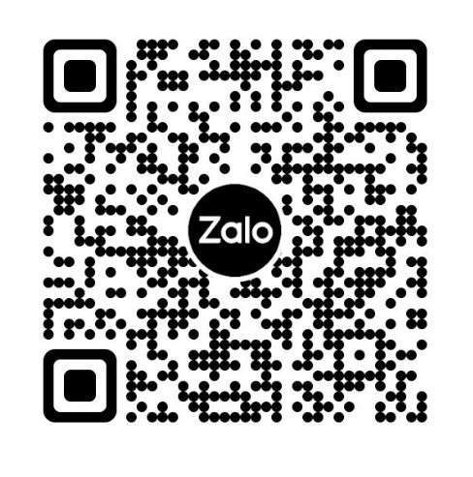

1. **Link và mã QR Code tham gia nhóm hướng dẫn của huyện Mường Ảng**

***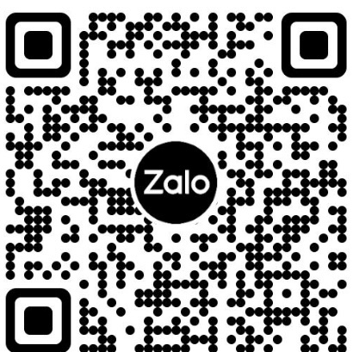****https://zalo.me/g/ddcolq783*

Hướng dẫn học tập trên DaoTao.ai

- Dành cho học viên Đề án 06 -

Mục lục:

**1. Giới thiệu chung 1**

1.1. Mục tiêu và đối tượng khóa học 1

1.2. Nội dung khóa học 1

**2. Nhận thông tin tài khoản và đăng nhập 3**

2.1. Nhận thông tin tài khoản học tập qua email 3

2.2. Đăng nhập hệ thống khi đã có tài khoản học tập 5

2.3. Thiết lập ngôn ngữ giao diện 6

2.4. Chỉnh sửa thông tin họ tên 7

2.5. Chỉnh sửa thông tin email 8

2.6. Thay đổi mật khẩu 8

2.7. Xử lý tình huống quên mật khẩu đăng nhập 9

**3. Học & làm bài kiểm tra cuối khóa 10**

3.1. Xem lịch trình môn học 10

3.2. Nghiên cứu tài liệu đọc trước 12

3.3. Học theo video bài giảng 12

3.4. Tự kiểm soát tiến độ học tập 14

3.5. Làm bài kiểm tra 14

**4. Đôn đốc học tập 16**

4.1. Xác nhận tài khoản học tập 16

4.2. Báo cáo tiến độ học tập 17

4.3. Thống kê kết quả học tập và kiểm tra 18

**5. Các tình huống hay xảy ra và cách xử lý 19**

5.1. Các tình đăng nhập và sửa đổi thông tin 19

5.1.1. Email của tôi bị sai 19

5.1.2. Tôi nhận tài khoản học tập nhưng đăng nhập không được 20

5.1.3. Đăng nhập sai nhiều lần dẫn đến tài khoản bị khóa 20

5.1.4. Thay đổi email, hệ thống đã báo gửi mail nhưng check mail không thấy 21

5.1.5. Thay đổi mật khẩu, làm theo mail hướng dẫn thì bị lỗi 21

5.1.6. Thay đổi email trong tài khoản học tập, làm theo mail hướng dẫn thì bị lỗi 22

5.1.7. Tôi muốn đăng ký tài khoản học tập bổ sung 22

5.2. Các tình huống học tập & thi 23

5.2.1. Tối thấy tài khoản học tập dự thính, không cấp chứng chỉ??? 23

5.2.2. Không thấy câu hỏi trong video bài giảng 24

5.2.3. Tiến độ học tập không thấy được tích lũy 24

5.2.4. Tôi muốn trả lời lại các câu hỏi trong video bài giảng 25

5.2.5. Tôi muốn làm lại bài kiểm tra 25

# 1. Giới thiệu chung

## 1.1. Mục tiêu và đối tượng khóa học

Ngày 6/1/2022, Thủ tướng Chính phủ đã chính thức ký, ban hành Quyết định số 06/QĐ-TTg phê duyệt “Đề án phát triển ứng dụng dữ liệu về dân cư, định danh và xác thực điện tử phục vụ chuyển đổi số quốc gia giai đoạn 2022 – 2025, tầm nhìn đến năm 2030” (gọi tắt là Đề án 06). Một nhiệm vụ quan trọng, được nêu rõ trong Đề án, là triển khai thành công các Dịch vụ công thiết yếu, đem lại lợi ích trực tiếp cho người dân cả nước. Chương trình triển khai các dịch vụ công thiết yếu hiện đang được các tỉnh thành phối hợp với C06 thực hiện quyết liệt. Trong bối cảnh đó, Trường Công nghệ thông tin và Truyền thông thuộc Đại học Bách Khoa Hà Nội cam kết cung cấp miễn phí khóa đào tạo Nâng cao nhận thức chuyển đổi số, hỗ trợ thực hiện hiệu quả công tác triển khai Đề án 06.

Nội dung đào tạo được thiết kế hướng đến các đối tượng người học là cán bộ không chuyên IT cần được bổ trợ các kiến thức để triển khai Đề án 06 (cụ thể là các dịch vụ công trực tuyến). Xuất phát từ những mục tiêu tổng quan của Đề án 06, người học lần lượt được dẫn dắt đến các khái niệm về chuyển đổi số và ích lợi xã hội của các dịch vụ công thiết yếu. Để chủ động và tự tin tham gia vào các dịch vụ công này, người học được cung cấp các kiến thức công nghệ thông tin thiết yếu, nhưng được các giảng viên Trường Công nghệ thông tin và Truyền thông truyền đạt dưới hình thức dễ hiểu nhất, phù hợp với trình độ của người học. Các kiến thức an toàn thông tin khi sử dụng dịch vụ công trong không gian số cũng được chú ý trang bị cho người học.

Trong quá trình học, người học chủ động theo thời gian của mình, có thể học đi học lại một nội dung nhiều lần. Người học được tự kiểm soát tiến độ học tập của mình thông qua *“Biểu đồ tiến độ học tập”* và nếu thấy các mục tiến độ nào chưa đạt yêu cầu, người học chủ động học lại phần đó. Kết thúc khóa học, người học được yêu cầu thực hiện bài kiểm tra sát hạch theo các nội dung đã học và được cấp chứng nhận hoàn thành khóa học nếu đạt yêu cầu.

## 1.2. Nội dung khóa học

* *Thời lượng:* tùy từng khóa học được mở trong 2 ngày, 3 ngày, hay 5 ngày, v.v… bao gồm cả kiểm tra cuối khóa. Địa chỉ truy nhập vào các khóa học:  
    
  <https://dean06.daotao.ai/courses>   
  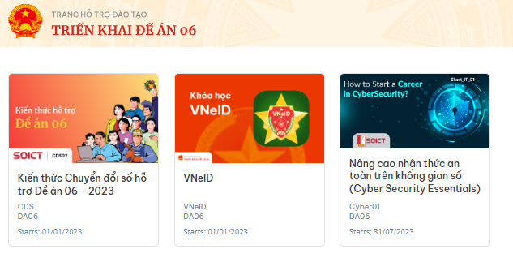
* *Phương pháp học tập:* người học sử dụng tài khoản học tập và chủ động vào học các mô đun trong 2 ngày khóa học được mở. Trong khi học theo các video bài giảng, người học cần trả lời các câu hỏi kiểm tra gắn trong video bài giảng. Hết thời gian 2 ngày học tập, khóa học được đóng lại và người học sẽ không vào học theo các môn học được nữa.
* *Kiểm tra cuối khóa:* Bài kiểm tra cuối khóa sẽ được tự động mở khi người học hoàn thành tất cả các bài học trong chương trình học *(với điều kiện điểm tiến độ học tập đạt trên 70%)*. Người học cần chủ động công việc để hoàn thành bài kiểm tra trong hạn định. Quá trình kiểm tra được giám sát để đảm bảo tính nghiêm túc.
* *Đánh giá kết quả học tập:* để được xác nhận hoàn thành khóa học, người học cần hoàn thành học theo các bài giảng video và hoàn thành bài kiểm tra cuối khóa. Người học cũng cần trả lời đúng tối thiểu 50% các câu hỏi gắn trong video, và trả lời đúng tối thiểu 50% các câu hỏi trong bài kiểm tra cuối khóa.
* *Nội dung các môn và lịch trình học tập môn “Kiến thức Chuyển đổi số hỗ trợ Đề án 06”:*

|  |  |  |  |
| --- | --- | --- | --- |
| **STT** | **Môn học** | **Thời lượng** | **Giảng viên** |
| 1 | ***Giới thiệu về đề án 06***   * Bối cảnh * Mục đích * Tổ chức thực hiện * Vai trò trách nhiệm các bên * Hướng đến lợi ích người dân | 45 phút | Thượng tá  Nguyễn Thành Vĩnh |
| 2 | ***Tổng quan chuyển đổi số***   * Khái niệm chuyển đổi số * Mục tiêu chuyển đổi số đối với đơn vị và vai trò trách nhiệm thực hiện * Kiến thức máy tính cơ bản phục vụ chuyển đổi số * Các trào lưu công nghệ liên quan (AI, Blockchain, dữ liệu lớn, v.v..) | 80 phút | PGS.  Tạ Hải Tùng |
| 3 | ***Các dịch vụ công thiết yếu***   * Dịch vụ công và dịch vụ công trực tuyến * Các cấp độ * Khai thác dịch vụ công trực tuyến * Vai trò trách nhiệm của các bên trong việc cung cấp và khai thác dịch vụ * Tình trạng triển khai dịch vụ | 45 phút | Thiếu tá  Nguyễn Viết Hiển |
| 4 | ***Các công nghệ thiết yếu phục vụ Chuyển đổi số***   * Chuyển đổi số trong bài toán dịch vụ công trực tuyến * Môi trường Web và xử lý dữ liệu đúng cách trên môi trường Web * Dữ liệu số và số hóa dữ liệu, nhập dữ liệu số trên môi trường Web * Một số phương pháp phát hiện và chống các trang Web giả mạo * Chữ ký số trên Web * Thanh toán điện tử | 60 phút | TS.  Phạm Huy Hoàng |
| 6 | ***An ninh an toàn thông tin trong không gian số***   * Thế nào là an toàn thông tin * Những nguy cơ mất an toàn thông tin trên không gian mạng * Hiểu về các mức độ an toàn bảo mật thông tin * Các phương án nâng cao, đảm bảo an toàn thông tin | 60 phút | TS.  Lê Xuân Thành |
| 7 | ***Kiểm tra cuối khóa học***  Bài kiểm tra trắc nghiệm trên hệ thống daotao.ai | 30 phút |  |

# 2. Nhận thông tin tài khoản và đăng nhập

## 2.1. Nhận thông tin tài khoản học tập qua email

Học viên cung cấp email cho cán bộ quản lý lớp học để lập danh sách lớp.

Sau khi được đăng ký vào lớp học, một email sẽ được gửi đến cho người học (theo địa chỉ email đã đăng ký trong danh sách) hướng dẫn tham vào lớp học như sau:

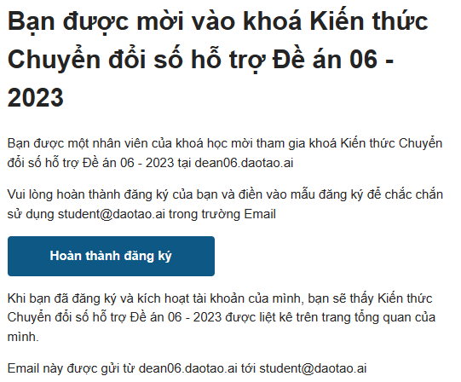

Hãy click vào nút *“Hoàn thành đăng ký”* để tiến hành tự tạo tài khoản học tập trước khi vào khóa học. Màn hình tự tạo tài khoản học tập như bên dưới. Yêu cầu nhập đủ các thông tin, theo đúng khuôn dạng dữ liệu được hướng dẫn. Mục email nhập đúng email đã nhận được link *“Hoàn thành đăng ký”* bên trên.

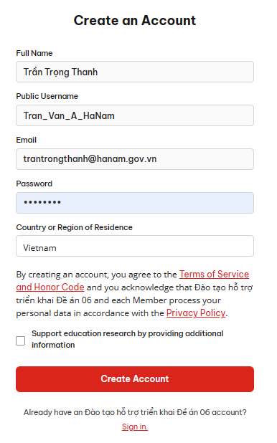

Sau khi hoàn thành các bước theo email hướng dẫn, người học sẽ được đăng nhập vào hệ thống học. Tài khoản học tập của người học gồm có 2 thông tin chính cần ghi nhớ như sau:

* Email: dùng để đăng nhập và nhận các thông báo hệ thống gửi cho người học.
* Mật khẩu: kết hợp với với email dùng để đăng nhập hệ thống.

## 2.2. Đăng nhập hệ thống khi đã có tài khoản học tập

* Học viên sử dụng trình duyệt trên máy tính hoặc điện thoại, truy nhập đến trang login của hệ thống: <https://dean06.daotao.ai/login>
* Nhập đúng email và mật khẩu theo tài khoản học tập của học viên và bấm chuột *“Sign in”* để đăng nhập:

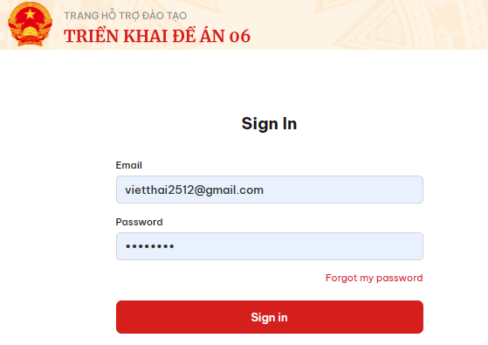

* Sau khi đăng nhập thành công, môn học *“Kiến thức Chuyển đổi số hỗ trợ Đề án 06”* hiện ra trong cửa sổ trình duyệt. Người học bấm chuột *“View Course”* để vào môn học.

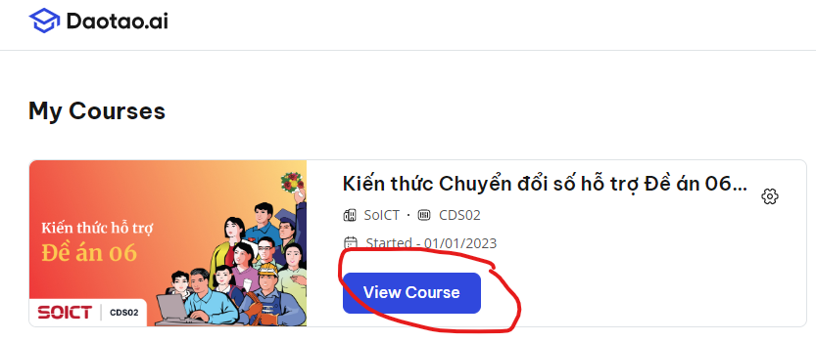

## 2.3. Thiết lập ngôn ngữ giao diện

Ngôn ngữ giao diện được mặc định hiển thị theo tiếng Anh hoặc tiếng Việt tùy theo thiết lập chung của trình duyệt. Học viên nên đổi giao diện môn học sang tiếng Việt để dễ sử dụng. Các bước thực hiện như sau:

* Bấm chuột vào hình ảnh đại diện người học ở góc trên bên phải trình duyệt, menu thiết lập thông tin tài khoản học tập sẽ xuất hiện. Hãy chọn mục *“Account”*:

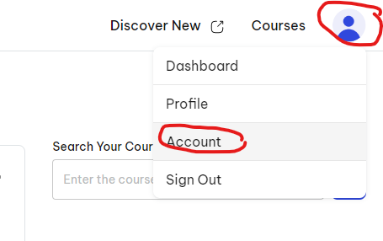

* Trong các thông tin có thể thiết lập cho tài khoản học tập, hãy di chuyển đến mục *“Language”*, chọn thiết lập ngôn ngữ là *“Tiếng Việt”*. Bấm chuột ra ngoài mục *“Language”* để hệ thống cập nhật giao diện bằng ngôn ngữ vừa chọn.

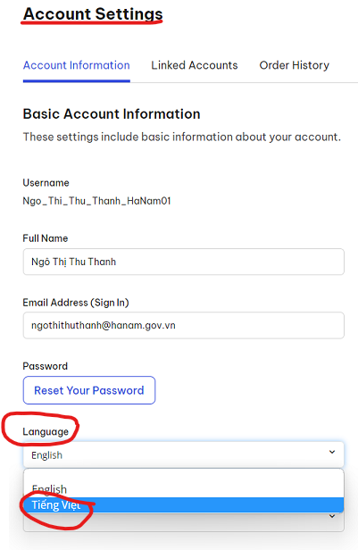 ⇒ 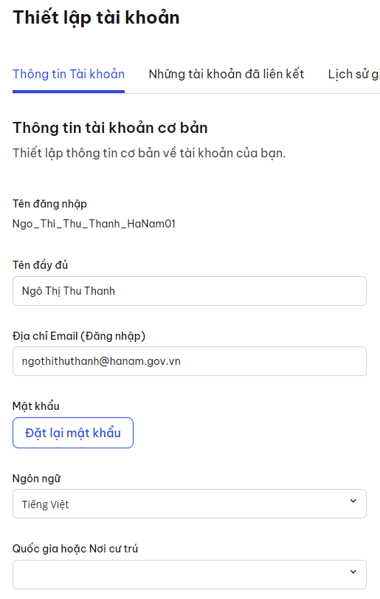

## 2.4. Chỉnh sửa thông tin họ tên

Khi kích hoạt tài khoản học tập, có thể học viên nhập sai thông tin họ tên. Thông tin này sẽ được dùng để cấp chứng nhận hoàn thành khóa học. Vậy nên học viên cần kiểm tra và chỉnh sửa nếu thấy sai sót. Di chuyển đến mục *“Họ tên đầy đủ”*, nếu thấy có sai sót, người học có thể sửa trực tiếp giống như thay đổi ngôn ngữ giao diện. Chú ý kiểm tra thông báo của hệ thống để chắc chắn thông tin họ tên mới đã được lưu lại:

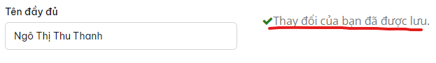

## 

## 2.5. Chỉnh sửa thông tin email

Các hoạt động học tập hay xác nhận thông tin hệ thống sẽ gửi qua email và yêu cầu người học kiểm tra email để thực hiện theo hướng dẫn. Nếu email bị sai, hoặc email không hoạt động tốt, người học sẽ không nhận được email hướng dẫn từ hệ thống. Vậy nên người học cần chủ động chuyển sang email mà hoạt động tốt (khuyến cáo người học sử dụng gmail).

Hãy di chuyển để mục địa chỉ email trong trang thông tin tài khoản, kiểm tra và sửa lại địa chỉ email (nếu email bị sai). Nhập vào địa chỉ email mới và ENTER, hệ thống sẽ gửi một email xác nhận đến địa chỉ email MỚI này và hiện thông báo như hình ảnh bên dưới.



Người học cần vào hệ thống email, mở email hệ thống đã gửi và thực hiện xác nhận theo hướng dẫn trong email. Chỉ đến khi xác nhận thành công, email của người học mới được đổi sang địa chỉ email mới và từ nay trở đi, người học đăng nhập hệ thống theo địa chỉ email mới này.

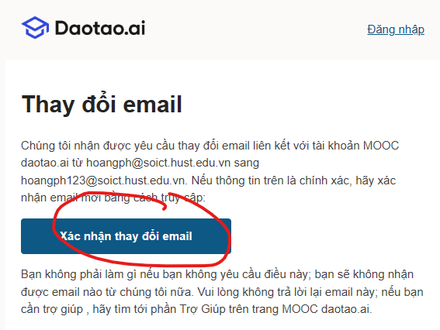

Danh sách học viên được quản lý theo địa chỉ email đã đăng ký. Cuối khóa học, báo cáo danh sách học viên hoàn thành nhiệm vụ học tập cũng như cấp chứng nhận đều theo email đã đăng ký. Vậy nên khi đã đổi sang email mới, học viên thông báo cho cán bộ quản lý lớp để tập hợp danh sách gửi sang ĐHBKHN cập nhật lại vào danh sách và báo cáo tiến độ học tập.

## 2.6. Thay đổi mật khẩu

Mật khẩu ban đầu được học viên thiết lập khi kích hoạt tài khoản, có thể đổi sang mật khẩu mới. Trong trang thông tin tài khoản, hãy bấm chuột vào nút *“Đặt lại mật khẩu”*, hệ thống sẽ gửi email xác nhận cho phép bạn thiết lập mật khẩu mới. Như vậy, email được sử dụng trong chức năng thay đổi mật khẩu nên bạn cần chú ý kiểm tra địa chỉ email và thay đổi nó cho đúng (xem mục 2.4. Kiểm tra cập nhật thông tin Email và Họ tên) trước khi thực hiện bước thay đổi mật khẩu.

Để tránh nguy cơ bị đánh cắp tài khoản, hệ thống kiểm tra xác định người gửi yêu cầu đổi mật khẩu cũng là người sở hữu địa chỉ email thiết lập mật khẩu mới. Vì vậy, khi mở email và bấm chuột vào liên kết tạo mật khẩu mới, yêu cầu bạn sử dụng cùng trình duyệt mà đã thực hiện gửi yêu cầu thiết lập mật khẩu.

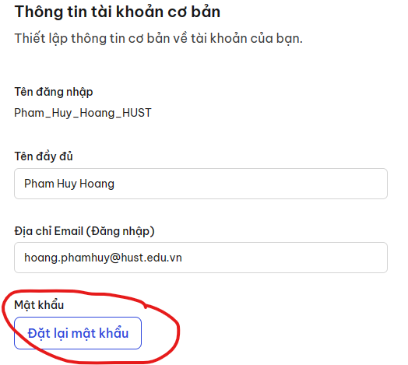

## 2.7. Xử lý tình huống quên mật khẩu đăng nhập

Khi người học đăng nhập hệ thống mà gặp phải tình huống quên mật khẩu, hãy bấm chuột vào liên kết *“Quên mật khẩu”* (hoặc *“Forgot my password”* nếu là giao diện tiếng Anh). Hệ thống sẽ cho phép bạn nhập địa chỉ email của mình vào để khôi phục mật khẩu. Lưu ý email dùng để khôi phục mật khẩu phải khớp với email đã đăng ký (hoặc đã thay đổi) trong tài khoản học tập của người học. Nếu bạn không nhớ email trong tài khoản học tập của mình là gì, hãy thông báo cho cán bộ quản lý lớp để nhận được hỗ trợ.

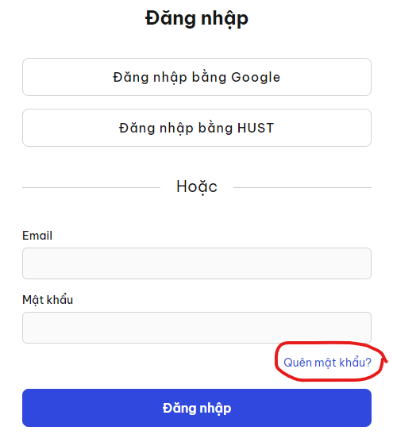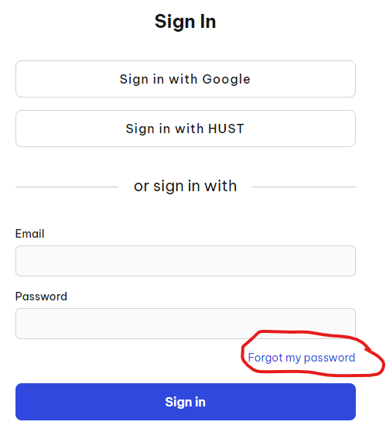

Sau khi nhập email khôi phục mật khẩu, hệ thống sẽ gửi email hướng dẫn về địa chỉ email này. Bạn cần kiểm tra email và thực hiện theo các nội dung hướng dẫn trong email để khôi phục lại mật khẩu và đăng nhập hệ thống tiếp tục học tập.

# 3. Học & làm bài kiểm tra cuối khóa

## 3.1. Xem lịch trình học tập

Sau khi đăng nhập thành công và nhìn thấy các môn học đã được gán cho mình, người học bấm chuột *“Xem khóa học”* để bắt đầu truy nhập đến nội dung môn học. Nếu đang ở mục khác, bạn hãy bấm vào link *“Khoá học”* để xem lịch trình học tập:

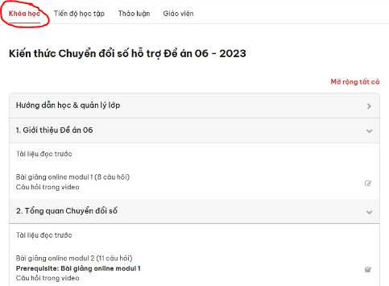

Lịch trình học tập gồm các mục kiến thức như hình bên dưới. Mỗi mục kiến thức có tài liệu đọc trước và video bài giảng. Tài liệu đọc trước người học có thể mở ra nghiên cứu bất cứ lúc nào. Video bài giảng được mở theo đúng lịch học và lần lượt. Học viên cần hoàn thành học tập theo modul trước xong mới có thể truy nhập vào học modul tiếp theo. Học viên cần chủ động thu xếp thời gian học theo các video bài giảng này trong thời gian môn học được mở cho người học.

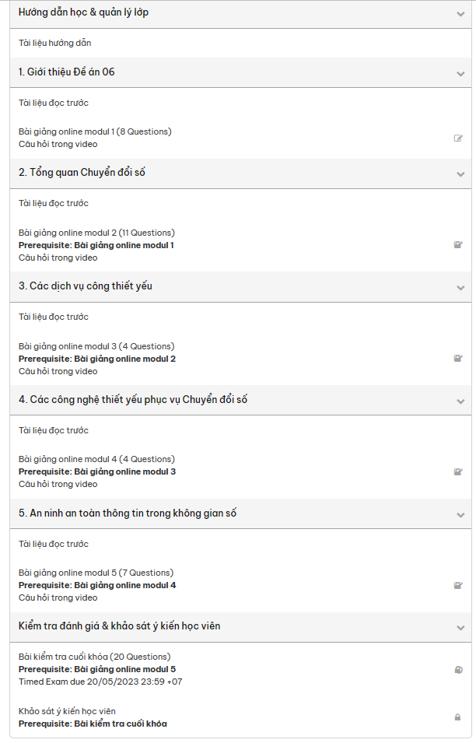

## 3.2. Nghiên cứu tài liệu đọc trước

Để truy nhập đến mục tài liệu đọc trước, bấm chuột vào mục đó. Tài liệu sẽ được hiển thị cho người học trong giao diện trình duyệt. Người học có thể nghiên cứu nội dung ngay trên trình duyệt, hoặc tải về máy và in ra mang theo người để nghiên cứu những lúc có thời gian.

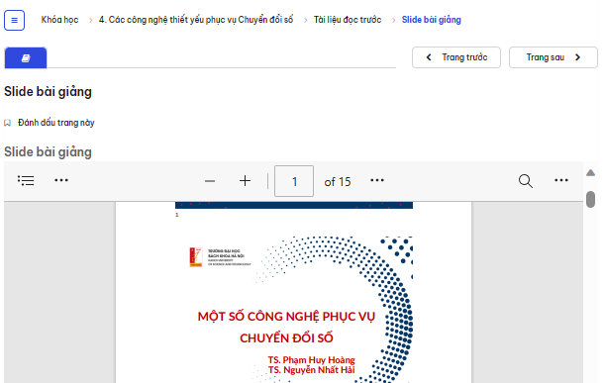

Nếu nghiên cứu tài liệu trên hệ thống online, người học sử dụng các nút *“Trang trước”* và *“Trang sau”* để di chuyển giữa các mục.

## 3.3. Học theo video bài giảng

Khi đến thời gian môn học được mở, các mục video bài giảng sẽ xuất hiện trong lịch trình môn học để người học có thể vào học. Cũng như các mục tài liệu đọc trước, người học sử dụng nút *“Trang trước”* và *“Trang sau”* để di chuyển đến các mục video bài giảng và thực hiện học theo nội dung các video này. Học viên cần vào học lần lượt các mục kiến thức từ đầu đến cuối theo lịch trình học tập. Sau khi đã hoàn thành mục kiến thức trước mới có thể bắt đầu học theo mục kiến thức sau.

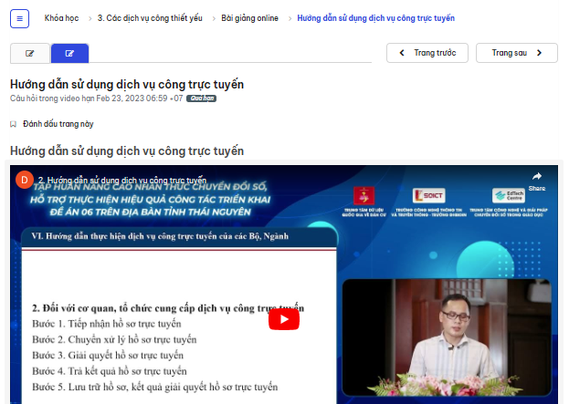

Trong quá trình học theo video bài giảng, một số câu hỏi kiểm soát sẽ hiện ra vào các thời điểm nào đó của video và người học cần trả lời câu hỏi này thì mới tiếp tục học theo nội dung video bài giảng được:

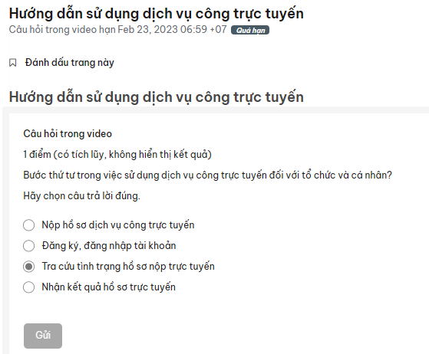

## 3.4. Tự kiểm soát tiến độ học tập

Người học cần hoàn thành nội dung học tập bao gồm 05 video bài giảng và trả lời đúng các câu hỏi được lồng ghép trong các video bài giảng này. Điều kiện để được xác nhận hoàn thành khóa học là người học cần hoàn thành học theo 05 video và trả lời đúng các câu hỏi trong video. Mỗi khi trả lời đúng một câu hỏi trong video, người học tích lũy được một số điểm và có thể xem điểm tích lũy học tập của mình với chức năng *“Tiến độ học tập”*.

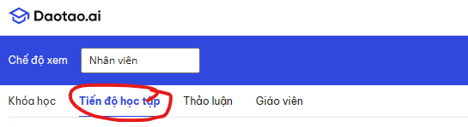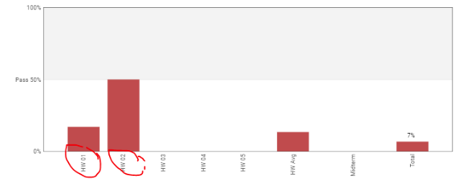

## 3.5. Làm bài kiểm tra

Sau khi hoàn thành phần học online theo các video bài giảng và trả lời câu hỏi trong mỗi video, học viên sẽ làm bài kiểm tra tổng kết cuối khoá. Bài kiểm tra được tự động hiển thị cho người học theo kế hoạch hoàn thành học tập theo các bài giảng modul:

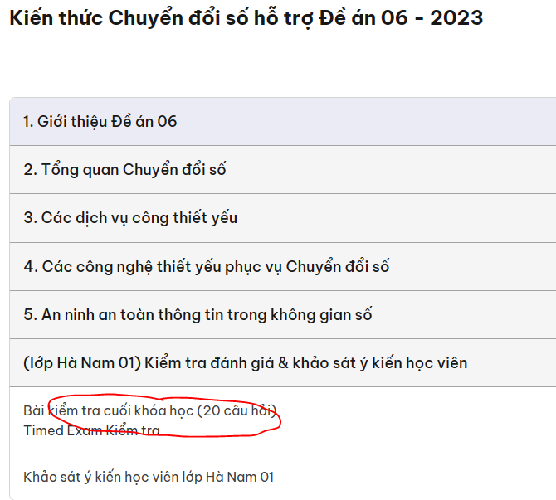

Học viên có thể chủ động bố trí thời gian làm bài kiểm tra phù hợp theo lịch công việc của mình, nhưng trong phạm vi thời gian mở bài thi (được thông báo trong lớp học). Điểm bài thi học viên có thể tự giám sát trong biểu đồ *“Tiến độ học tập”* giống như các câu hỏi trong video bài giảng.

Để bắt đầu làm bài kiểm tra, học viên chuẩn bị sẵn sàng và bấm nút bắt đầu tính giờ làm bài. Một khi đã bắt đầu, học viên cần tập trung làm bài trong thời gian kiểm tra (30 phút), không tham gia các công việc khác trong quá trình làm bài để đảm bảo kết quả tốt.

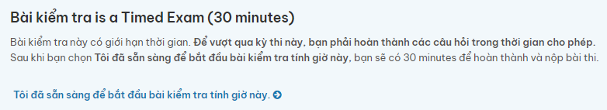

Sau khi bấm nút bắt đầu làm bài, các câu hỏi trong đề thi được hiển thị cho học viên và việc chọn đáp án đúng & bấm gửi cũng được người thi thực hiện như các câu hỏi trong video bài giảng. Nếu muốn kết thúc sớm bài kiểm tra, học viên có thể bấm nút *“Kết thúc bài thi của tôi”*. Hệ thống sẽ hỏi câu hỏi xác nhận nộp bài và nếu bạn đồng ý.

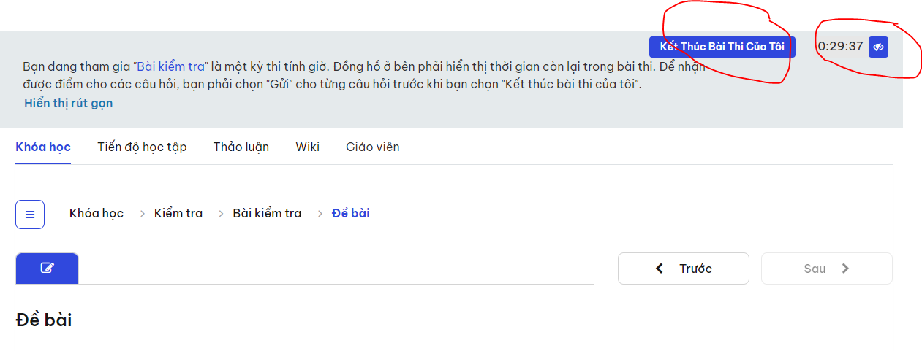

Trường hợp hết thời gian làm bài mà học viên chưa bấm nút nộp bài, hệ thống tự động kết thúc bài kiểm tra và thông báo cho học viên. Các câu hỏi đã trả lời và bấm nút *“Gửi”* sẽ được chấm điểm, các câu chưa làm được tính là 0 điểm.

# 4. Đôn đốc học tập

Lớp học thường có số lượng học viên rất đông (khoảng vài nghìn người học). Việc tổ chức hỗ trợ học viên trong quá trình học tập, kiểm soát và đôn đốc tiến độ học cần được thực hiện bằng cách chia thành nhiều nhóm/tổ. Mỗi tổ có số lượng học viên vừa phải, đủ để cán bộ tổ trưởng, tổ phó có thể kiểm soát và đôn đốc.

Trong quá trình học tập và làm bài kiểm tra, để nắm được tình hình học tập của cả lớp cũng như của từng nhóm hoặc từng cá nhân người học trong nhóm, hệ thống đưa ra các báo cáo tiến độ học tập và báo cáo điểm thi. Quản lý lớp và các cán bộ lớp sẽ nhận được báo cáo này và chia sẻ với học viên trong nhóm của mình để tự đôn đốc nhau hoàn thành nhiệm vụ học tập. Cuối khóa học, dựa vào báo cáo tổng kết, cán bộ lớp gửi danh sách điểm lên lãnh đạo để ra quyết định hoàn thành nhiệm vụ học tập cho các học viên đạt yêu cầu. Các báo cáo đôn đốc trong quá trình học tập được lưu lại để xem xét trách nhiệm đối với các trường hợp học viên không hoàn thành nhiệm vụ học tập.

## 4.1. Xác nhận tài khoản học tập

Sau khi đăng ký email theo danh sách, học viên cần kiểm tra email và làm theo hướng dẫn trong email để xác nhận tài khoản học tập (Xem mục 2.1. Nhận thông tin tài khoản học tập qua email). Báo cáo tiến độ theo tổ thống kê số lượng học viên từng tổ đã xác nhận tài khoản học tập. Cán bộ lớp cần theo dõi con số này để đôn đốc học viên xác nhận tài khoản học tập và bắt đầu vào học. Các tổ cần đảm bảo, hỗ trợ tổ viên hoàn thành 100% bước xác nhận tài khoản học tập trước khi lớp học bắt đầu.

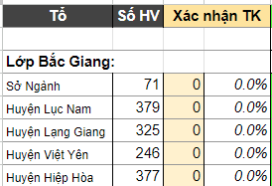

Trong sheet dữ liệu chi tiết, cán bộ lớp có thể xác định được những thành viên vào trong tổ mình chưa kiểm tra email xác nhận tài khoản học tập dựa theo thông tin cột “Tài khoản học tập”:

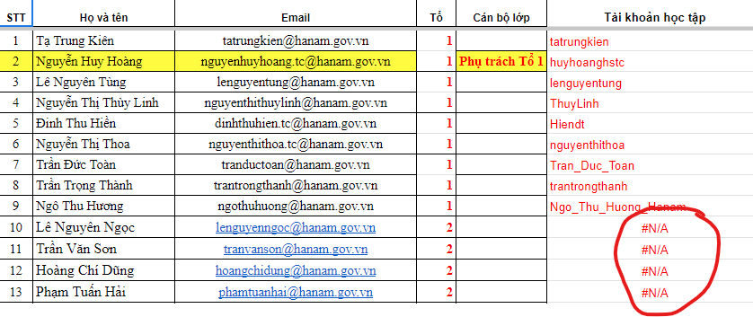

Khi nhận được yêu cầu hỗ trợ xác nhận tài khoản học tập từ tổ viên, tổ trưởng cần thực hiện lần lượt các bước sau đây để đảm bảo tổ viên đã làm đúng các thao tác:

1. Kiểm tra email tổ viên đã khớp với email trong danh sách đăng ký học hay chưa. Lưu ý khi lập danh sách email để tạo tài khoản học tập, xảy ra nhiều trường hợp sai chính tả email, email trùng nhau, v.v.. Vì vậy, email người học đang sử dụng để đăng nhập rất có khả năng không đúng với email trong danh sách tài khoản học tập. Tổ trưởng cần lưu ý điều này để kiểm tra.
2. Nếu email bị sai, hãy thông báo cho quản lý lớp để xử lý
3. Nếu email đã đúng, hãy yêu cầu học viên kiểm tra email lại một lần nữa để xem email thông báo kích hoạt tài khoản học tập có thể bị lẫn trong các email nhận được.
4. Trường hợp không thể xử lý, hãy thông báo cho quản lý lớp

## 4.2. Báo cáo tiến độ học tập

Trong thời gian lớp học được mở, báo cáo tiến độ học tập sẽ được tổng hợp theo cuối mỗi buổi/mỗi ngày để cán bộ lớp nắm được tình hình học tập của từng tổ/từng học viên, qua đó kịp thời hỗ trợ đôn đốc học tập.

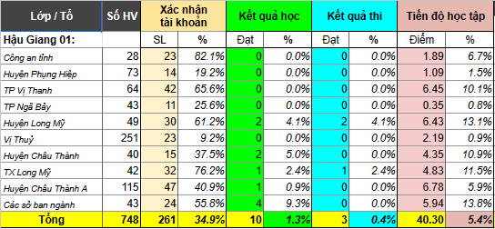

Tổ trưởng có thể xem tiến độ học tập của từng học viên trong tổ mình trong sheet tiến độ chi tiết của lớp. Hãy tìm đến dòng tương ứng với học viên (search theo email học viên) và xem thông tin tiến độ học & điểm thi. Tiến độ học được tổng hợp từ các câu trả lời gắn trong các video bài giảng:

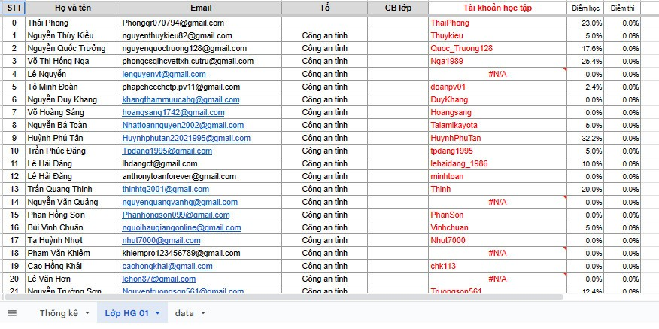

## 4.3. Thống kê kết quả học tập và kiểm tra

Dựa trên tiến độ học tập và kết quả thi (nếu học viên đã thực hiện làm bài kiểm tra cuối khoá học), bảng thống kê số học viên đạt (học & thi) được tính toán theo từng tổ để cán bộ lớp nắm được tình hình và đôn đốc học viên trong tổ mình.

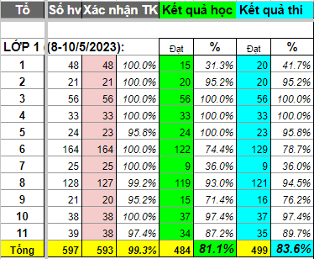

Học viên có thể xem kết quả học tập và kết quả bài kiểm tra của mình trong chức năng *“Tiến độ học tập”*. Báo cáo cũng tổng hợp kết quả học tập và kết quả kiểm tra cho từng học viên theo danh sách lớp học.

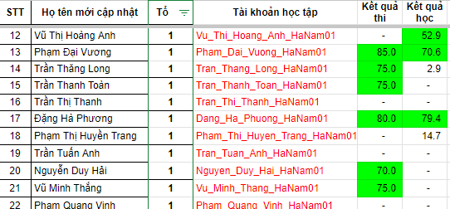

Kết thúc khóa học, các báo cáo tiến độ học tập theo từng ngày/từng buổi và báo cáo kết quả học tập & kết quả kiểm tra được Quản lý lớp tổng hợp theo đơn vị và tham vấn lãnh đạo ra quyết định công nhận hoàn thành khóa học cho các học viên.

# 5. Các tình huống hay xảy ra và cách xử lý

## 5.1. Các tình đăng nhập và sửa đổi thông tin

### 5.1.1. Email của tôi bị sai

*Câu hỏi: Email của tôi gửi theo danh sách đăng ký tài khoản học tập bị sai. Hiện tôi đã có tài khoản học tập theo email này nhưng tôi không nhận được các thông báo từ hệ thống. Tôi muốn đổi lại email đúng thì làm thế nào?*

*Trả lời:* Bạn thực hiện theo các bước sau:

1. Đăng nhập vào hệ thống với email (sai) mà đã được tạo tài khoản học tập
2. Vào mục thông tin tài khoản học tập và đổi email sang email đúng của bạn (xem hướng dẫn mục 2.4. Kiểm tra cập nhật thông tin Họ tên và Email)
3. Vào hệ thống email của bạn, mở email hệ thống đã gửi và thực hiện xác nhận theo hướng dẫn trong email
4. Đăng nhập lại tài khoản học tập của bạn bằng email (đúng) mà bạn vừa cập nhật. Mật khẩu đăng nhập giống như mật khẩu cũ

### 5.1.2. Tôi nhận tài khoản học tập nhưng đăng nhập không được

*Câu hỏi: Tôi đã nhận tài khoản học tập theo danh sách nhưng đăng nhập không được. Tôi phải làm gì?*

*Trả lời:* Bạn thực hiện kiểm tra lần lượt theo các bước sau:

* 1. So sánh email đăng nhập với email trong danh sách tài khoản học tập đã chính xác chưa? 90% trường hợp đăng nhập không được là lý do này.
  2. Nếu bạn đã từng đăng nhập thành công và đổi sang email khác, hãy chú ý đăng nhập bằng email mới.
  3. Sử dụng chức năng “quên mật khẩu” để khôi phục mật khẩu đăng nhập.
  4. Khi kiểm tra tất cả các bước trên đã thực hiện đúng nhưng vẫn không đăng nhập vào tài khoản học tập được, hãy thông báo cho tổ trưởng.

### 5.1.3. Đăng nhập sai nhiều lần dẫn đến tài khoản bị khóa

*Câu hỏi: Do quên mật khẩu nên tôi đăng nhập sai liên tục 5 lần, hệ thống thông báo tài khoản học tập của tôi bị khóa tạm thời trong 30 phút (hoặc không thông báo gì mà chỉ nói không đăng nhập được). Tôi phải làm thế nào?*

*Trả lời:* Hệ thống gặp tình huống đăng nhập vào một tài khoản email nhưng sai mật khẩu nhiều lần sẽ tạm khóa tài khoản (theo email đăng nhập này) để đảm bảo không bị kẻ gian tìm cách đăng nhập mạo danh. Cảnh báo của hệ thống trong quá trình đăng nhập sai nhiều lần như sau:

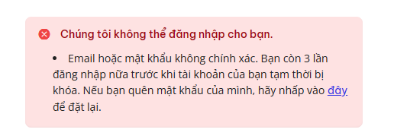

Nếu không để ý đến thông báo này mà người dùng tiếp tục đăng nhập sai mật khẩu, hệ thống sẽ lặp lại thông báo này với số lần có thể đăng nhập giảm dần. Khi vượt quá số lần đăng nhập sai mật khẩu cho phép, hệ thống sẽ tạm khóa tài khoản học tập của bạn và hiện thông báo như sau:

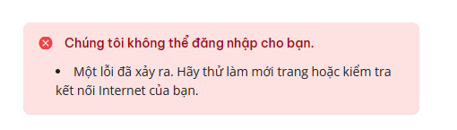

Khi gặp thông báo này và không thể đăng nhập được, bạn hãy thông báo tình huống của mình cho tổ trưởng để nhân viên kỹ thuật hệ thống hỗ trợ bạn xử lý.

Sau khi tài khoản học tập của bạn đã được khôi phục, cần tránh tình trạng này tiếp tục lặp lại. Khi nhận được cảnh báo, hãy dừng cố gắng đăng nhập bằng mật khẩu cũ, mà sử dụng chức năng quên mật khẩu (xem phần 2.5. Xử lý tình huống quên mật khẩu đăng nhập).

### 5.1.4. Thay đổi email, hệ thống đã báo gửi mail nhưng check mail không thấy

*Câu hỏi: Tôi đã đăng nhập thành công vào tài khoản học tập và sử dụng chức năng thay đổi email. Hệ thống đã hiện thông báo gửi mail như hình mà check mail không thấy đâu.*

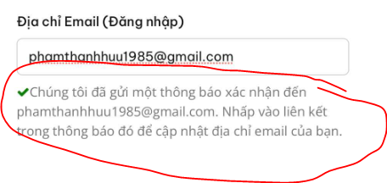

*Trả lời:* Chức năng thay đổi email yêu cầu bạn vào check mail theo email mới và bấm vào link xác nhận thay đổi. Trường hợp bạn check mail không thấy email được gửi thì có thể gặp các lỗi sau đây:

* Bạn check nhầm email. Lưu ý khi thay đổi email thì hệ thống gửi email đến địa chỉ email MỚI để yêu cầu xác nhận. Nếu bạn check email theo địa chỉ email cũ thì sẽ không thấy đâu.
* Hệ thống đã có tài khoản khác sử dụng email mới. Vì lý do bảo mật tài khoản, hệ thống không thông báo cụ thể rằng email mới đang có tài khoản khác sử dụng. Nếu đây đúng là email của bạn, và không nhận được email kích hoạt gửi từ hệ thống, bạn hãy thử đăng nhập với email mới này, và nếu chưa được thì có thể thử dùng chức năng *“quên mật khẩu”* với email mới xem sao.

### 5.1.5. Thay đổi mật khẩu, làm theo mail hướng dẫn thì bị lỗi

*Câu hỏi: Tôi sử dụng chức năng thay đổi mật khẩu hoặc chức năng quên mật khẩu. Đã thực hiện theo hướng dẫn và nhận được email thông báo kích hoạt mật khẩu mới. Nhưng khi bấm chuột vào nút thay đổi mật khẩu thì nhận được thông báo lỗi.*

*Trả lời:* Khi sử dụng chức năng thay đổi mật khẩu hoặc quên mật khẩu, để tránh kẻ gian lợi dụng chức năng này vào mục đích đánh cắp tài khoản, hệ thống kiểm tra xác nhận người thực hiện chức năng reset mật khẩu phải đúng là người mở mail và kích hoạt mật khẩu mới. Tình huống lỗi của bạn có thể là do một trong các lỗi sau đây:

* Email gửi cho bạn để thực hiện reset mật khẩu đã hết hạn
* Đường link cho phép reset mật khẩu đã được sử dụng (nên đã hết hạn)
* Bạn đã thay đổi trình duyệt khi thực hiện yêu cầu reset mật khẩu sang sử dụng trình duyệt mới hoặc sang máy tính mới

Giải pháp là bạn sử dụng MỘT TRÌNH DUYỆT DUY NHẤT, thực hiện chức năng yêu cầu reset mật khẩu, và khẩn trương mở mail để bấm vào đường link thực hiện reset mật khẩu TRÊN CÙNG TRÌNH DUYỆT ĐÃ THỰC HIỆN CHỨC NĂNG RESET MẬT KHẨU.

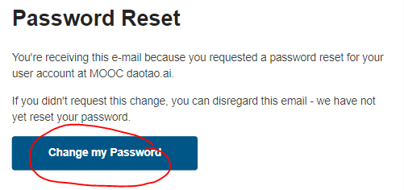

### 5.1.6. Thay đổi email trong tài khoản học tập, làm theo mail hướng dẫn thì bị lỗi

*Câu hỏi: Tôi đã đăng nhập được vào tài khoản học tập và muốn thay đổi sang email mới. Đã thực hiện theo hướng dẫn và nhận được email thông báo xác nhận email mới. Nhưng khi bấm chuột vào nút xác nhận trong email thì nhận được thông báo lỗi.*

*Trả lời:* Lỗi này liên quan đến vấn để bảo mật thông tin, phòng chống kẻ gian đánh cắp tài khoản. Hãy tham khảo xử lý tình huống 5.3. Thay đổi mật khẩu, làm theo mail hướng dẫn thì bị lỗi

### 5.1.7. Tôi muốn đăng ký tài khoản học tập bổ sung

*Câu hỏi: Danh sách học viên của lớp bị thiếu tên tôi, vậy tôi có thể đăng ký bổ sung vào danh sách lớp học được không?*

*Trả lời:* Bạn cần thống nhất với tổ trưởng và cán bộ lớp về lịch đăng ký bổ sung. Khi có thông báo, bạn làm theo các bước sau:

* Vào trang register đăng ký: [tại đây](https://soict.daotao.ai/register?next=%2Fcourses%2Fcourse-v1%3ASunAsterisk%2BRUBY01%2BFeb_2023%2Fabout), điền các thông tin cơ bản theo yêu cầu: họ và tên, địa chỉ email, mật khẩu… Lưu ý mục *“Tên đăng nhập công khai”* chính là tên tài khoản học tập và không được trùng với tài khoản nào khác trong hệ thống.

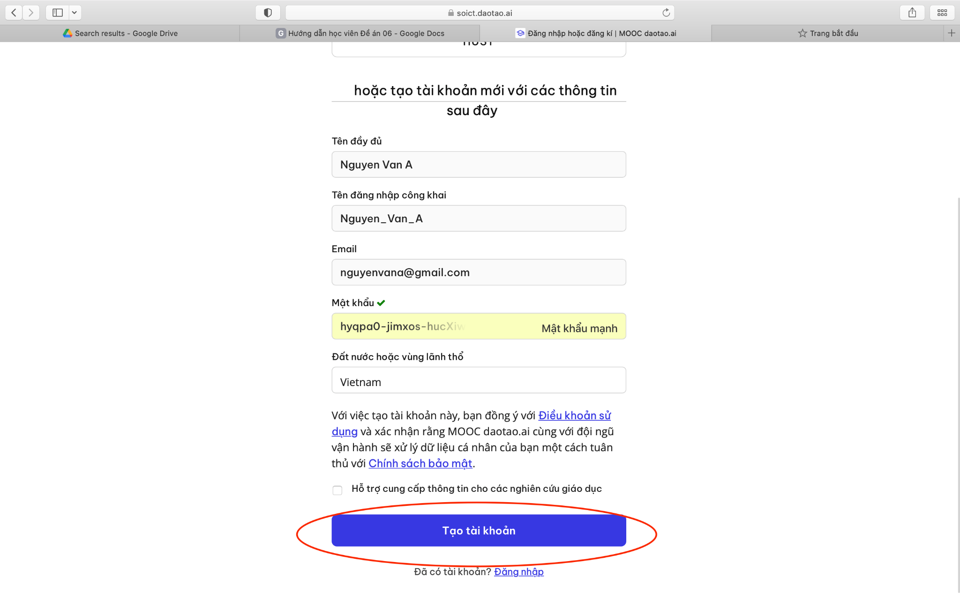

* Sau khi hoàn thành xong, ấn vào nút tạo tài khoản.
* Sau khi tài khoản của bạn đã được tạo, bạn gửi thông tin cho tổ trưởng/quản lý lớp để tổ trưởng tổng hợp và báo với cán bộ trung tâm EdTech.
* EdTech nhận ds bổ sung theo tổ, đưa vào lớp học và danh sách quản lý.

## 5.2. Các tình huống học tập & thi

### 5.2.1. Tối thấy tài khoản học tập dự thính, không cấp chứng chỉ???

*Câu hỏi: Tôi vào mục “tiến độ học tập” và thấy thông báo tài khoản học tập của tôi thuộc loại “Dự thính”. Như vậy tôi sẽ không được cấp chứng chỉ khóa học?*

*Trả lời:* Thông báo liên quan đến chế độ dự thính trong mục *“Tiến độ học tập”* là để phục vụ chức năng cấp chứng chỉ tự động từ hệ thống. Trong khóa học hỗ trợ kiến thức phục vụ Đề án 06, việc hoàn thành khóa học hay không dựa vào bảng điểm của người học cùng với quyết định của cơ quan quản lý. Khóa học không sử dụng chức năng cấp chứng chỉ tự động từ hệ thống.

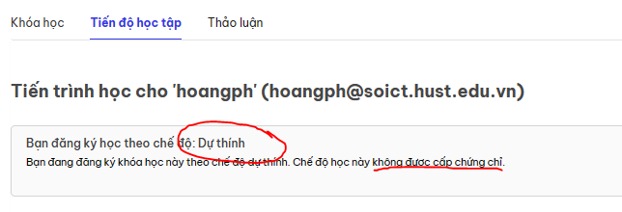

Vì vậy, câu trả lời là bạn sẽ được cơ quan quản lý công nhận hoàn thành khóa học dựa theo các điểm số trong quá trình học. Không liên quan đến thông báo trong chức năng *“Tiến độ học tập”*.

### 5.2.2. Không thấy câu hỏi trong video bài giảng

*Câu hỏi: Tôi học theo video bài giảng nhưng không thấy xuất hiện câu hỏi để trả lời trong khi các học viên khác thì trả lời được các câu hỏi trong video bài giảng này?*

*Trả lời:* Câu hỏi được gắn vào video bài giảng ở các vị trí phù hợp theo nội dung và tương đối ngẫu nhiên. Mục đích là để kiểm soát người học trong quá trình tự học theo video bài giảng.

Trường hợp bạn học theo video mà không thấy xuất hiện câu hỏi thì có thể phần video bạn vừa học không có câu hỏi được gắn vào. Hoặc nếu bạn không xem đầy đủ video bài giảng mà nhảy cóc, tua bài giảng, v.v.. thì câu hỏi cũng không hiện ra để bạn có thể trả lời và tích lũy điểm tiến độ học tập.

Vậy nên khi học theo video bài giảng, yêu cầu người học phải nghiêm túc học từ đầu đến cuối, lĩnh hội các nội dung kiến thức, không được nhảy cóc hay tua video. Khi câu hỏi hiển thị, người học cần chọn phương án lời mình cho là đúng và bấm nút “Gửi”. Nếu trả lời đúng, điểm tiến độ học tập sẽ được tích lũy. Nếu trả lời sai, người học cần học lại video bài giảng này và trả lời lại các câu hỏi gắn trong video bài giảng.

### 5.2.3. Tiến độ học tập không thấy được tích lũy

*Câu hỏi: Tôi đã hoàn thành bài học theo video bài giảng nhưng xem “Tiến độ học tập” thì thấy điểm tích lũy của tôi vẫn là 0%?*

*Trả lời:* Trong quá trình học theo các video bài giảng, hệ thống sẽ ghi nhận các câu trả lời theo các câu hỏi gắn trong video bài giảng để đánh giá tiến độ học tập của người học. Trường hợp bạn đã học hết video bài giảng mà không thấy tích lũy điểm trong biểu đồ “Tiến độ học tập” thì có thể bạn đã mắc những lỗi sau:

* Chưa trả lời các câu hỏi gắn trong video bài giảng
* Với mỗi câu hỏi, bạn chọn phương án trả lời và phải bấm nút “Gửi”
* Tua nhanh video bài giảng, khiến câu hỏi không hiện ra để trả lời.

### 5.2.4. Tôi muốn trả lời lại các câu hỏi trong video bài giảng

*Câu hỏi: Tôi đã học theo các video bài giảng nhưng trả lời câu hỏi bị sai. Tôi có thể trả lời lại các câu hỏi để cải thiện điểm số tích lũy được không?*

*Trả lời:* Được. Bạn có thể học lại từ đầu theo các video bài giảng và trả lời lại các câu hỏi trong video bài giảng. Điểm số sẽ được tính theo lần trả lời cuối cùng của bạn.

### 5.2.5. Tôi muốn làm lại bài kiểm tra

*Câu hỏi: Tôi đã làm bài kiểm tra nhưng trong quá trình làm tôi không tập trung được thời gian dẫn đến kết quả bài kiểm tra không tốt. Tôi có thể làm lại được không?*

*Trả lời:* Về nguyên tắc, bài kiểm tra chỉ được làm một lần. Học viên cần chuẩn bị thời gian và kế hoạch để tập trung hoàn thành tốt nhất bài kiểm tra. Trường hợp bạn gặp phải các vấn đề bất khả kháng, hãy thông báo cho tổ trưởng và cán bộ lớp để quyết định bạn có thể hủy bài kiểm tra cũ và làm lại bài kiểm tra mới hay không.